|  |  |  |
| --- | --- | --- |
| Министерство науки и высшего образования РФ  Федеральное государственное автономное образовательное учреждение высшего образования  «Пермский государственный национальный исследовательский университет» | | |
|  | Институт компьютерных наук и технологий | |
| **ОТЧЁТ**  по лабораторной работе №2  по дисциплине «Языки программирования»  Вариант 1 | | |
|  | | Работу выполнил  студент группы ИТХ-4-2023 2 курса  Лобанов Р.Е.  «27» сентября 2024 г. |
| Работу проверил  Старший преподаватель  Кнутова Н.С.  «20» ноября 2024 г. |
| Пермь 2024 | | |

СОДЕРЖАНИЕ

Задание 1 4

Текст задания 4

Алгоритм решения 4

Тестирование 4

Задание 2 4

Текст задания 4

Алгоритм решения 5

Тестирование 5

Задание 3 5

Текст задания 5

Алгоритм решения 5

Тестирование 6

Задание 4 6

Текст задания 6

Алгоритм решения 6

Тестирование 6

Задание 5 7

Текст задания 7

Алгоритм решения 7

Тестирование 7

Задание 6 7

Текст задания 7

Алгоритм решения 8

Тестирование 8

Задание 7 8

Текст задания 8

Алгоритм решения 8

Тестирование 9

Ссылка на GitHub 9

# Задание 1

## Текст задания

Дан набор целых чисел с четным количеством элементов. Заполнить вектор V исходными числами, вывести вначале вторую половину элементов вектора V, а затем первую половину (в каждой половине порядок элементов не изменять)

## Алгоритм решения

Создаем вектор четной длины. Выводим вектор с середины через цикл используя итераторы.

## Тестирование

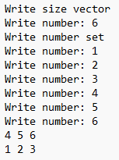

# Задание 2

## Текст задания

Дан список L, количество элементов которого делится на 3. Добавить в конец списка первую треть его исходных элементов в обратном порядке. Использовать один вызов функции-члена insert.

## 

## Алгоритм решения

Создаем список кратный трем. Создаем дополнительный список, где реверсируем первую треть списка. Объединяем списки

## Тестирование

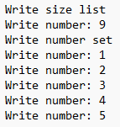

# Задание 3

## Текст задания

Дан список L с элементами A1, A2, A3, …, AN−1, AN (N — четное). Изменить порядок элементов в списке на следующий: AN, A1, AN−1, A2, AN−2, …, AN/2, AN/2−1. Для этого использовать два итератора i и r, связав их с первым и последним элементом списка. В цикле, который должен повторяться N/2 раз, вызывать функцию-член splice с первым параметром i++ и третьим параметром r--

## Алгоритм решения

Создаем список четный длины c последовательными элементами. Вводим два новых итератора начала (i) и конца (r) списка. В цикле вызываем функцию с данными итераторами с параметром i++ и r--.

## Тестирование

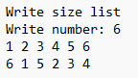

# Задание 4

## Текст задания

Дан набор символов. Вывести все символы из исходного набора в том же порядке, заменяя цифровые символы на символ подчеркивания. Использовать алгоритм replace_copy_if.

## Алгоритм решения

Создаем функцию для указания типа данных символа. Создаем вектор и заполняем его исходными символами. Создаем дополнительный список для вывода. Вызываем функцию replace_copy_if, на данные вектора с нашей функцией на проверку типа данных.

## Тестирование

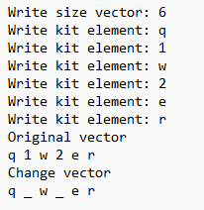

# Задание 5

## Текст задания

Дан вектор V. Удалить второй из элементов вектора, равных нулю. Если нулевых элементов меньше двух, то вектор не изменять. Использовать два вызова алгоритма find и функцию-член erase.

## Алгоритм решения

Создаем функцию для поиска элемента в векторе, возвращающее позицию искомого элемента. Создаем вектор с исходными данными. Используем функцию, если число найдено, то создаем новый список без найденного числа и повторяем вызов функции. Если данное число найдено, то удаляем его из изначального списка.

## Тестирование

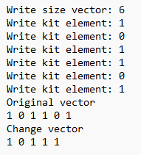

# Задание 6

## Текст задания

Даны числа A и B и векторы V1 и V2, каждый из которых содержит не менее 10 элементов. Заполнить первые 5 элементов каждого вектора значениями A, а последние 5 — значениями B. При преобразовании вектора V1 использовать два вызова алгоритма fill, при преобразовании вектора V2 использовать два вызова алгоритма fill_n.

## Алгоритм решения

Получаем числа A и B. Создаем 2 вектора длины больше, чем 10. Первый вектор изменяем при помощи функции fill, где первые пять итераторов меняются на число A, а последние пять итераторов меняются на число B. Второй вектор изменяем при помощи функции fill_n, где первые пять элементов вектора меняются на число А, последние пять на В.

## Тестирование

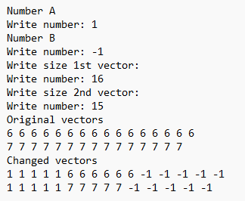

# Задание 7

## Текст задания

Дан дек D, элементами которого являются английские слова. Отсортировать его элементы по убыванию их длин, а элементы одинаковой длины — в алфавитном порядке. Использовать единственный вызов алгоритма sort с параметром — функциональным объектом, включающим как сравнение строк, так и сравнение их длин.

## Алгоритм решения

Создаем дек со словами. Создаем компаратор для сортировки, где сравниваются длина строки и сама строка. Сортируем наш дек используя наш компаратор.

## Тестирование

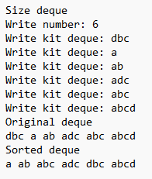

# Ссылка на GitHub

<https://github.com/Pomalob/laba2_cpp>